

海量信息侦查分析系统二期

软件安装部署说明

服务器
Ip地址 | 用户名 | 密码
10.119.144.10 | administrator | 2010n05y

10.119.228.173上安装的软件
软件名称 | 端口 | 安装路径 | 备注
Jdk1.6 |  | C: \dk1.6.0_10
Tomcat6 |  | D:\tomcat6
海量信息侦查分析系统二期 | 80、8443 | D:\tomcat6\webapps\hl2 | 部署在Tomcat下
Oracle 10g | 1521 | D:\oracle
PLSQL |  | D:\Progrm Files\PLSQL Developer | Oracle 数据库可视化操作工具

- 系统启动

双击“海量信息侦查分析系统二期”启动图标
- 系统登陆
- 普通用户只能通过PKI验证登录。
访问地址：http://10.119.144.10/hl2
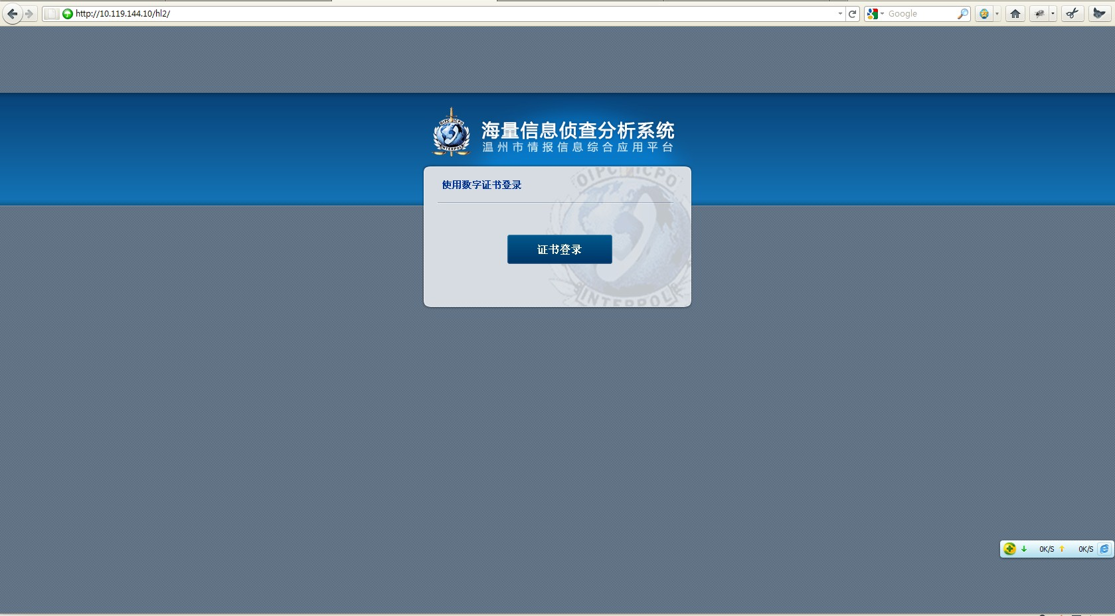
- 系统管理员可通过用户名/口令验证登录
访问地址：http://10.119.144.10/hl2/admin.jsp
超级用户：用户名admin，密码wzxz2011
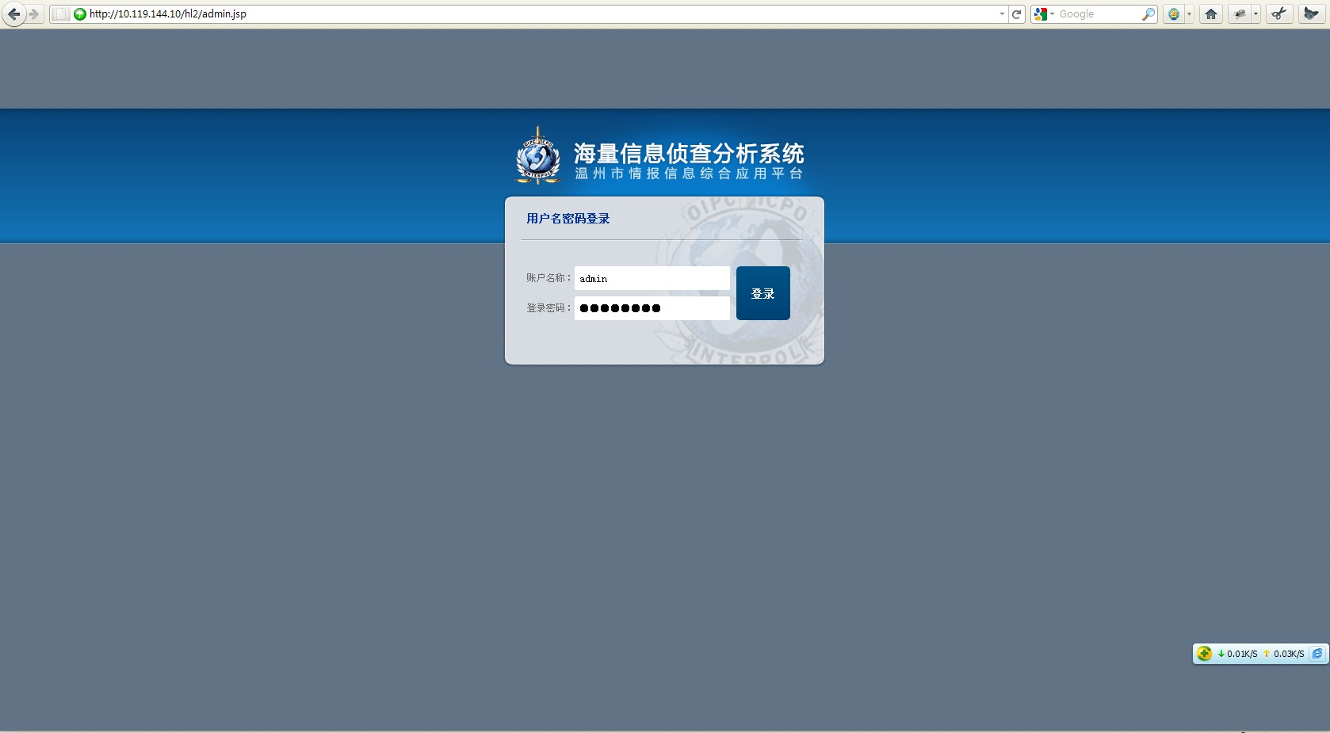
- 系统主界面
